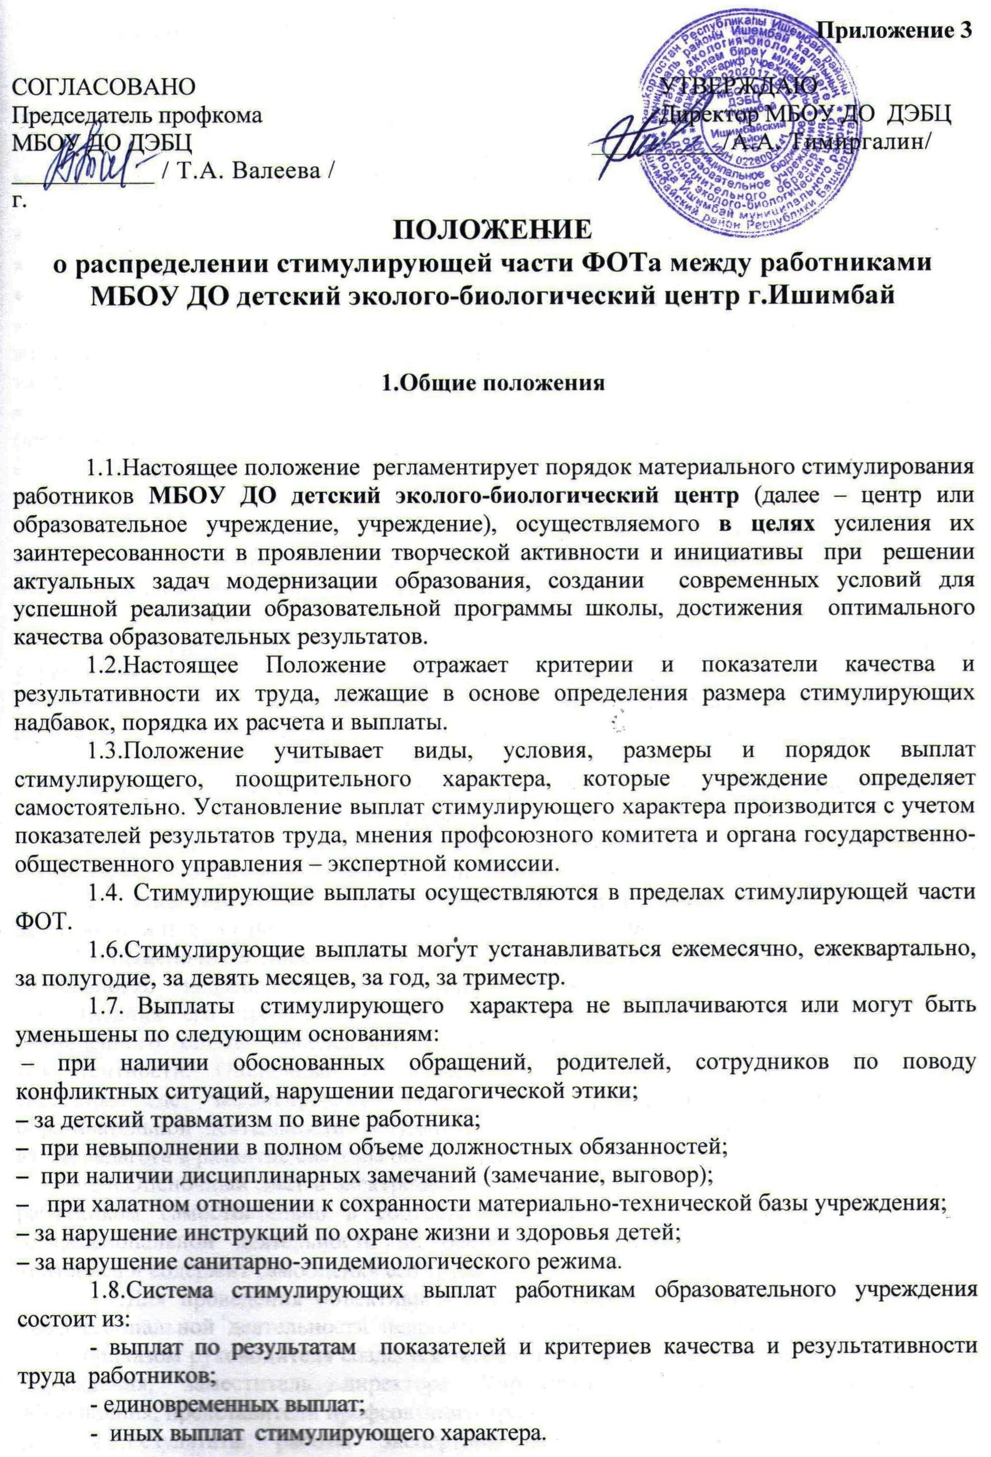

2. Рассмотрение и утверждение размера стимулирующей выплаты.
Единовременные стимулирующие выплаты:
• надбавка за напряженность и интенсивность выполняемой работы,
• надбавка за срочность и особую важность выполняемой работы,
• надбавка за проявление творческой инициативы, самостоятельности и
ответственного отношения к должностным обязанностям,
• поощрительные выплаты к профессиональным праздникам;
• поощрительные выплаты к юбилею учреждения;
• поощрительные выплаты по итогам финансового, учебного года;
• оказание материальной помощи сотруднику школы, попавшему в экстренную жизненную ситуацию (материальный ущерб от стихийных бедствий, тяжёлая болезнь, тяжёлая травма, смерть близкого человека и т.д.);
• поощрительные выплаты по случаю торжественного события в личной жизни (юбилейная дата со дня рождения, свадьба, рождение ребенка и т.д.);
• поощрительные выплаты по случаю торжественного события в общественной жизни;
• за эффективность работы профсоюзного комитета учреждения;
• поощрительные выплаты к праздникам «День защитников Отечества», Международному женскому дню «8-ое Марта», Новому году и т.п.;
• иные премии.
2.1. Единовременные выплаты устанавливаются работникам любой категории учреждения.
2.2. Выплаты стимулирующего характера устанавливаются педагогическим работникам на основании приказа директора из общего фонда учреждения.

Выплаты по результатам показателей и критериев качества и результативности труда работников.
2.3.Выплаты устанавливаются на основании проведенных результатов мониторинга профессиональной деятельности сотрудника учреждения по итогам отчетного периода.
2.4.Основанием для оценки результативности и качества профессиональной деятельности педагогических работников служит оценочный лист.
2.5.Оценочный лист - способ фиксирования, накопления и оценки результатов деятельности педагогических работников, один из современных инструментов отслеживания его профессионального роста, предназначенный для систематизации накопленного опыта, определения направления развития, объективной оценки его компетентности. Оценочный лист педагогических работников – индивидуальные сведения, где зафиксированы его личные профессиональные достижения в образовательной деятельности, результаты обучения, воспитания и развития учеников, вклад педагога в развитие системы образования за определенный период времени.
2.6.Оценочный лист в электронном виде или на бумажных носителях заполняется работником самостоятельно в соответствии с логикой отражения результатов его профессиональной деятельности на основе утверждаемых настоящим положением критериев и содержит самооценку его труда.
2.7.Для проведения объективной внешней оценки результативности и качества профессиональной деятельности педагогического работника на основе его оценочного листа приказом руководителя создается экспертная комиссия, в которую входят директор Учреждения, заместитель директора Учреждения, руководитель методического объединения, представители профсоюзного органа.
2.8.Результаты работы экспертной комиссии оформляются протоколами. Протоколы хранятся администрацией учреждения. Решения комиссии принимаются на основе открытого голосования путём подсчёта простого большинства голосов.
2.9.Работники передают в экспертную комиссию оценочные листы, содержащие самооценку показателей результативности и качества их деятельности.
2.10.Экспертная комиссия проводит на основе представленных оценочных листов оценку результативности и качества деятельности педагогических работников за отчётный период в соответствии с критериями, представленными в данном положении (табл.3.1.).
2.11.Результаты экспертной комиссии оформляются в баллах за каждый показатель результативности педагогического сотрудника за отчётный период.
2.12. Оценочный лист, завершающийся итоговым баллом, доводится для ознакомления под роспись педагогическому работнику и после передаётся в управляющий совет учреждения.
2.13.Определение размера средств, приходящихся на стимулирующие выплаты по оценке качества и результативности труда одного работника, производится в следующем порядке:
- проведение промежуточной бальной оценки результатов деятельности работников с использованием установленных баллов по индикаторам. Результатом промежуточной оценки является сводный «бальный» список работников.
2.14.Оценочные листы результативности профессиональной деятельности административно-управленческого, учебно-вспомогательного и младшего обслуживающего персонала оформляются экспертной комиссией на основании критериев, предъявляемых к данным категориям оценок их деятельности (табл.3.2-3.5).
2.15.На основании представленного «бального списка», управляющий совет учреждения выносит решение об определении «стоимости» 1 балла, для чего сумму средств стимулирующей части за отчетный период нужно разделить на общее количество баллов, которое набрали работники. Затем утверждает расчет персональной надбавки работника, путем умножения «стоимости» одного балла на количество баллов, которое набрал работник.
2.16.Список сотрудников, рекомендованных к получению стимулирующих выплат, закрепляется приказом руководителя образовательного учреждения по согласованию с Управляющим советом.
2.17. Стимулирующие выплаты максимальными размерами не ограничивается.
2.18.Стимулирующие выплаты могут устанавливаться как в абсолютном значении (в рублях), так и в процентном отношении к должностному окладу.
2.19. Стимулирующие выплаты устанавливаются приказом руководителя, на основании решения Управляющего совета (протокол).

ПРИНЯТО
решением общего собрания трудового коллектива
МБОУ ДО ДЭБЦ г. Ишимбай
протокол №2 от ___20 сентября_______20___18___г.

3. Критерии для расчета выплат стимулирующей части ФОТ
педагогическим работникам.
ФИО педагога _______________________________________________________________

Показатели эффективности деятельности педагога дополнительного образования | Интенсивность и высокий результат труда | Уровень освоения образовательной программы(по итогам стартового, промежуточного, итогового контроля обучающихся): Доля обучающихся, освоивших программу: доля обучающихся, освоивших программу: высокий уровень – 81% - 100% - 3 балла, средний уровень 51-80% - 2 балла) | Количество баллов
 | Интенсивность и высокий результат труда | Сохранение количества учащихся, зачисленных в учебные группы в начале учебного года, до конца учебного года (раз в квартал): 95-100% - 3балла; 85-94% - 2 балла, 75-84% - 1 балл, менее 74% - минус 1 балл
 | Интенсивность и высокий результат труда | Наличие программ авторских, модульных, сетевых ( по 1 баллу за каждую программу)
 | Интенсивность и высокий результат труда | Применение в работе современных икт (информационно-коммуникационные технологии) (2 б).
 | Интенсивность и высокий результат труда | Отсутствие обоснованных жалоб со стороны родителей (1 б.)
 | Интенсивность и высокий результат труда | Отсутствие травм, полученных учащимися во время образовательного процесса (соблюдение правил ТБ) (1 б.)
 | Интенсивность и высокий результат труда | Реализация проектов по работе с детьми: всероссийский уровень- 3 б., региональный уровень - 2 б., муниципальный уровень - 1б.
 | Интенсивность и высокий результат труда | Достижения учащихся на конкурсных мероприятиях (победители, призеры): всероссийского уровня - 4б., регионального уровня - 3б., муниципального уровня - 2 б., внутри учреждения - 1б.
 | Интенсивность и высокий результат труда | Регулярная подготовка материалов для размещения на официальном сайте (2 б.)
 | Интенсивность и высокий результат труда | Организация и проведение мероприятий по реализации программы с участием детей (1 б.)
 | Интенсивность и высокий результат труда | Организация и проведение мероприятий по реализации программы с участием родителей (2 б.)
 | Интенсивность и высокий результат труда | Организация работы с детьми с особыми потребностями в образовании (детьми с ОВЗ, детьми-сиротами, детьми, находящимися в трудной жизненной ситуации) 3б.
 | Методическая и инновационная деятельность | Соответствие программы современным требованиям (структура, содержание, аттестационный материал, методическое оснащение
 | Методическая и инновационная деятельность | Распространение и обобщение педагогического опыта: мастер-классы, презентация опыта работы, самообразование с презентацией результата:  внутри учреждения - 1 б.,  муниципальный уровень - 2б.,  региональный уровень - 3б.,  федеральный уровень - 4б.
 | Методическая и инновационная деятельность | Наличие публикаций:  муниципальный уровень - 1 б.,  региональный уровень - 2 б.,  федеральный уровень - 3 б.
 | Методическая и инновационная деятельность | Наличие выступлений на методических семинарах, конференциях:  внутри учреждения - 1 б.,  муниципального уровня - 2б.,  регионального уровня - 3б.,  федеральный уровень - 4б.
 | Методическая и инновационная деятельность | Участие в конкурсах профессионального мастерства:  муниципального уровня - 2б.,  регионального уровня - 3б.,  федерального уровня - 4б.
 | Методическая и инновационная деятельность | Участие в проектах:  внутри учреждения - 1 б.,  муниципального уровня - 2б.,  регионального уровня - 3б.,  федеральный уровень - 4б.
 | Методическая и инновационная деятельность | Разработка методических разработок (2 б.)
Показатели эффективности деятельности заместителя директора | Интенсивность и высокий результат труда | Соблюдение сроков предоставления и обеспечения достоверности отчетности (2б.)
Показатели эффективности деятельности заместителя директора | Интенсивность и высокий результат труда | Удовлетворенность родителей качеством предоставляемых услуг (1б.)
Показатели эффективности деятельности заместителя директора | Интенсивность и высокий результат труда | Разработка нормативно-правовых документов, положений, локальных актов учреждения (2б.)
Показатели эффективности деятельности заместителя директора | Интенсивность и высокий результат труда | Положительная динамика числа педагогических работников, имеющих категорию (1 б.)
Показатели эффективности деятельности заместителя директора | Интенсивность и высокий результат труда | Количество педагогов, принявших участие в конкурсах педагогического мастерства:  муниципального уровня - 2б.,  регионального уровня - 3б.,  федерального уровня - 4б.
Показатели эффективности деятельности заместителя директора | Интенсивность и высокий результат труда | Прохождение курсов повышения квалификации или профессиональной подготовки педагогами (2б.)
Показатели эффективности деятельности заместителя директора | Интенсивность и высокий результат труда | Положительная динамика числа педагогических работников, участвующих в деятельности сетевых педагогических сообществ (1б.)
Показатели эффективности деятельности заместителя директора | Интенсивность и высокий результат труда | Мероприятия, организуемые на уровне:  учреждения - 1 б.,  муниципального уровня - 2б.,  регионального уровня - 3б.,  федерального уровня - 4б.
Показатели эффективности деятельности заместителя директора | Интенсивность и высокий результат труда | Наличие программы по работе с одаренными детьми (1б.)
Показатели эффективности деятельности заместителя директора | Интенсивность и высокий результат труда | Наличие призовых мест в конкурсах:  муниципального уровня - 2б.,  регионального уровня - 3б.,  федерального уровня - 4б.
Показатели эффективности деятельности заместителя директора | Методическая и инновационная деятельность | Распространение педагогического опыта педагогов дополнительного образования:  муниципального уровня - 2б.,  регионального уровня - 3б.,  федерального уровня - 4б.
Показатели эффективности деятельности заместителя директора | Методическая и инновационная деятельность | Положительная динамика количества педагогических работников, активно применяющих современные образовательные технологии (1 б.)
Показатели эффективности деятельности заместителя директора | Методическая и инновационная деятельность | Отсутствие травм, полученных обучающимися на занятиях, мероприятиях (1б.)
Показатели эффективности деятельности заместителя директора | Методическая и инновационная деятельность | Наличие сайта, обновляемого не реже 2 раза в месяц (2б
Показатели эффективности деятельности заместителя директора | Методическая и инновационная деятельность | Результаты реализации плана работы учреждения (не менее чем на 100% - 1б, на 100% -2б.)
Показатели эффективности деятельности заместителя директора | Методическая и инновационная деятельность | Участие в составе экспертных групп:  муниципального уровня - 2б.,  регионального уровня - 3б.,  федерального уровня - 4б
Показатели эффективности деятельности заместителя директора | Методическая и инновационная деятельность | Отсутствие обоснованных жалоб, обращений в вышестоящие органы управления (1б.)
Показатели эффективности деятельности заместителя директора | Методическая и инновационная деятельность | Наличие договоров сотрудничества с различными учреждениями, организациями, социальными институтами (1б.)
Показатели эффективности деятельности заместителя директора | Методическая и инновационная деятельность | Организация разработки индивидуальных программ сопровождения детей с особыми образовательными потребностями (2б.)
Показатели эффективности деятельности методиста | Интенсивность и высокий результат труда | Организация разработки модифицированных, разноуровневых и др.программ, индивилуальных маршрутов, в т.ч.программ для детей с особыми образовательными потребностями (3б.)
Показатели эффективности деятельности методиста | Интенсивность и высокий результат труда | Мониторинговые исследования (2б.)
Показатели эффективности деятельности методиста | Интенсивность и высокий результат труда | Прохождение курсов повышения квалификации или профессиональной переподготовки (1б.)
Показатели эффективности деятельности методиста | Интенсивность и высокий результат труда | Подготовка общеобразовательных дополнительных программ к утверждению и рецензированию (1б.)
Показатели эффективности деятельности методиста | Интенсивность и высокий результат труда | Организация сотрудничества и работы с педагогами образовательных организаций и социальными партнерами (1б.)
Показатели эффективности деятельности методиста | Интенсивность и высокий результат труда | Реализация программ, проектов:  муниципального уровня - 2б.,  регионального уровня - 3б.,  федерального уровня - 4б.
Показатели эффективности деятельности методиста | Интенсивность и высокий результат труда | Отслеживание результативности освоения образовательных программ (2б.)
Показатели эффективности деятельности методиста | Интенсивность и высокий результат труда | Своевременность и качество оформления документации (1 б.)
Показатели эффективности деятельности методиста | Интенсивность и высокий результат труда | Участие в работе аттестационных, экспертных и других комиссий (1 б.)
Показатели эффективности деятельности методиста | Методическая и инновационная деятельность | Сопровождение педагогических работников при подготовке к аттестации (2 б.)
Показатели эффективности деятельности методиста | Методическая и инновационная деятельность | Распространение и обощение педагогического опыта (мастер классы, презентация работы, самообразование) :  муниципальный уровень - 1 б.,  региональный уровень - 2 б.,  федеральный уровень - 3 б.
Показатели эффективности деятельности методиста | Методическая и инновационная деятельность | Организация и проведение педагогических смотров, конкурсов, фестивалей
Показатели эффективности деятельности методиста | Методическая и инновационная деятельность | Подготовка материалов для размещения на официальном сайте
Показатели эффективности деятельности методиста | Методическая и инновационная деятельность | Организация и проведение мероприятий, способствующих повышению компетентности педагогов : внутри учреждения - 1б,  муниципального уровня - 2 б.,  регионального уровня - 3 б.,  федерального уровня - 4 б.
Показатели эффективности деятельности методиста | Методическая и инновационная деятельность | Наличие выступлений на методических семинарах, проектах : внутри учреждения - 1б,  муниципального уровня - 2 б.,  регионального уровня - 3 б.,  федерального уровня - 4 б.
Показатели эффективности деятельности методиста | Методическая и инновационная деятельность | Участие в конкурсных и иных мероприятиях, проектах : внутри учреждения - 1б,  муниципального уровня - 2 б.,  регионального уровня - 3 б.,  федерального уровня - 4 б.
Показатели эффективности деятельности методиста | Методическая и инновационная деятельность | Наличие публикаций по вопросам дополнительного образования детей, в системе дополнительного образования :  муниципального уровня - 2 б.,  регионального уровня - 3 б.,  федерального уровня - 4 б.
Показатели эффективности деятельности методиста | Методическая и инновационная деятельность | Организация инновационной деятельности педагогических работников, в т.ч.проектной деятельности (3б.)
Показатели эффективности деятельности методиста | Методическая и инновационная деятельность | Оснащение учебного помещения, формирование его предметно-пространственной среды (1б.)
Показатели эффективности деятельности методиста | Методическая и инновационная деятельность | Участие (или руководство) в работе экспертных комиссий, групп, жюри : внутри учреждения - 1б,  муниципального уровня - 2 б.,  регионального уровня - 3 б.,  федерального уровня - 4 б.
Показатели эффективности деятельности методиста | Методическая и инновационная деятельность | Выполнение дополнительных работ, которые не учтены в должностных обязанностях работников (3 б.)
Показатели эффективности деятельности методиста | Методическая и инновационная деятельность | Наставничество молодых педагогов (1 б.)

